ВІДКРИТИЙ МІЖНАРОДНИЙ УНІВЕРСИТЕТ
РОЗВИТКУ ЛЮДИНИ «УКРАЇНА"

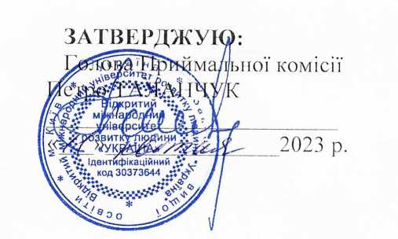

ПРОГРАМА
ТВОРЧОГО КОНКУРСУ
для конкурсного відбору вступників
для здобуття освітнього ступеня «бакалавр»
за спеціалізацією 022 «Дизайн»
Галузь знань: 02 «Культура і мистецтво»

Київ 2023
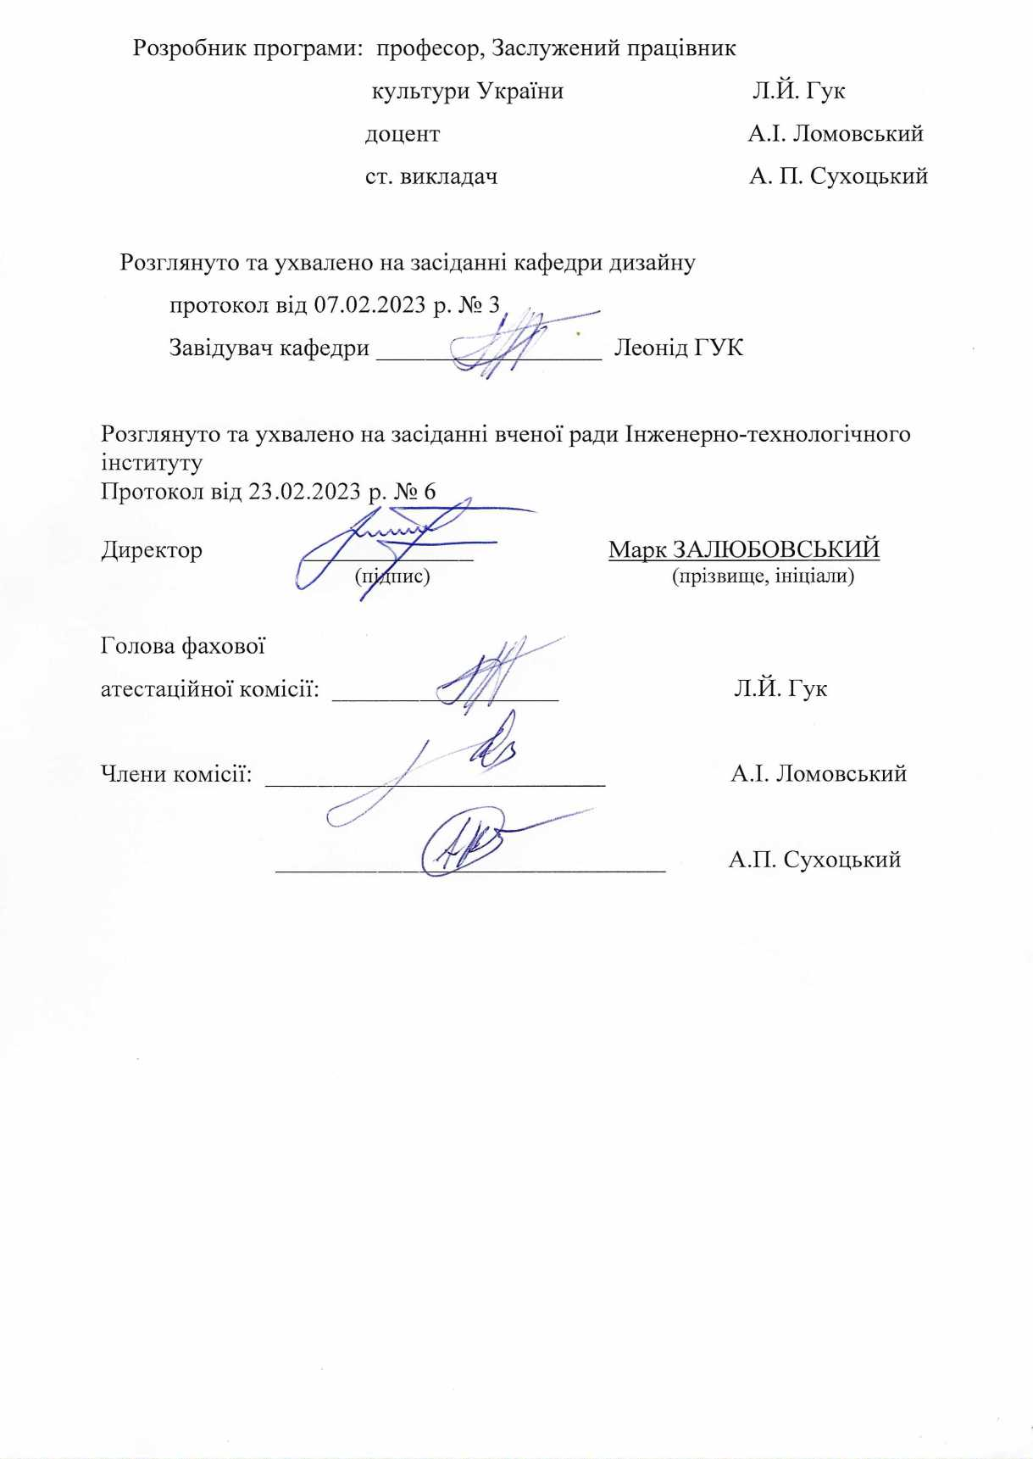
Зміст
- Пояснювальна записка 3
- Зміст програми 5
- Критерії оцінювання знань вступників 6

I. Пояснювальна записка
1.1 Конкурс проводиться згідно з нормативними документами Міністерства освіти і науки України.
1.2 До творчого конкурсу допускаються вступники, які мають прохідний бал сертифікату зовнішнього незалежного оцінювання або за результатами вступних випробувань із відповідних загальноосвітніх предметів:
- для здобуття освітнього ступеня бакалавра – “Українська мова та література”, “Історія України”.
1.3 Вступники, подаючи документи, визначені Правилами прийому до університету, додають власні творчі роботи.

II. Мета та форма проведення творчого конкурсу.
2.1 Конкурс проводиться з метою виявлення здібностей до аналітично-творчого вміння узагальнювати отримані знання та власний творчий досвід знань із дисциплін циклу образотворчого мистецтва:
- для вступу на освітній ступінь «бакалавр» – рисунок, живопис, композиція.

2.2 Варіанти завдань для проходження творчого конкурсу встановлюються членами предметної комісії.

III. Оцінювання творчого конкурсу

3.1 Для вступників на освітній ступінь «бакалавр»:
- 181-200 балами оцінюються роботи вступників, які показали високий художній рівень виконання рисунку: цілісно закомпонували постановку; зробили лінійно-конструктивну побудову геометричних фігур із урахуванням законів лінійної перспективи; правильно передали об’єм, форму і фактуру фігур засобами світлотіні, показали високу якість виконання і графічну виразність;
- 161-180 балами оцінюються роботи вступників, які показали належний художній рівень виконання рисунку: вірно закомпонували постановку; зробили лінійно-конструктивну побудову геометричних фігур із урахуванням законів лінійної перспективи; передали об’єм, форму і фактуру предметів засобами світлотіні, але в роботі яких були допущені незначні помилки при побудові предметів або при світлотіньовому вирішенні;
- 131-160 балами оцінюються роботи вступників, які показали середній художній рівень виконання рисунку: передали об’єм, форму геометричних фігур засобами світлотіні, але в роботах яких були помилки при лінійно-конструктивній побудові і при світлотіньовому вирішенні;
- 100-130 балами оцінюються роботи вступників, які показали низький художній рівень виконання рисунку.

3.2 Для вступників на освітній ступінь «бакалавр»:

3.2.1 Рисунок (максимум – 60 балів, мінімум – 30):
а) 51-60 балами оцінюється робота з якостями образно-пластичної цілісності, з виразним моделюванням композиційної та перспективної побудови натюрморту;
b) 41-50 балами оцінюється робота з виразним моделюванням композиції, перспективи та пластики натюрморту;
c) 30-40 балами оцінюється робота з невиразним моделюванням перспективної побудови, композиції та пластики.
    - Живопис (максимум – 60 балів, мінімум – 30):
a) 51-60 балами оцінюється робота з якостями тонально-пластичної цілісності та композиційно-пластичної виразності;
b) 41-50 балами оцінюється робота з виразним моделюванням форми засобами живопису, тону та композиції натюрморту;
c) 30-40 балами оцінюється робота з невиразним моделюванням форми засобами живопису, тону та композиційної побудови натюрморту.
    - Композиція (максимум – 80 балів, мінімум – 40):
a) 65-80 балами оцінюється робота, яка відповідає критеріям тектонічної виразності формотворення декоративно-концептуальної композиції;
b) 51-64 балами оцінюється виразне і гармонійне застосування композиційних закономірностей у формотворенні композиції;
c) 40-50 балами оцінюється непереконливе і неоднозначне застосування базових композиційних закономірностей.
3.3 Оцінювання творчих робіт із рисунку, живопису, композиції проводять члени предметної комісії.
3.4 Творчий конкурс оцінюється за шкалою від 100 до 200 балів. Максимальна кількість балів, які може набрати вступник за результатами творчого конкурсу, становить 200 балів. Мінімальний прохідний бал для вступу на освітній ступінь «бакалавр» – 124.
3.5 До кількості балів за сертифікатом зовнішнього незалежного оцінювання або за результатами вступних випробувань додаються бали, які отримані за проходження вступниками творчого конкурсу. При формуванні загального балу вступника враховується також середній бал документа про повну загальну середню освіту.

Додаток до Положення

Для вступників на освітній ступінь “бакалавр”

- Документи приймаються після співбесіди із членами предметної комісії кафедри; вступники повинні представити свої творчі та навчальні роботи.
- Для виконання творчих завдань вступники повинні принести з собою:

- для рисунку і живопису папір (ватман) форматом А-3;
- для виконання завдання з живопису бажано натягнути папір (ватман) на планшет;
- для завдання з композиції – папір форматом А-4;
- олівці, фарби, скляна банка для води, гумка.

Творчий конкурс

Рисунок: натюрморт (гіпсова розетка, драпірування) – 8 годин (папір – ватман, олівець).
Живопис: натюрморт (побутові предмети, драпірування) – 8 годин (папір – ватман, акварель, гуаш, темпера – на вибір).
Композиція: формальна площинна композиція з геометричних фігур на задану тему – 3 години (папір – ватман, акварель, гуаш, темпера – на вибір).
Завдання вступниками виконується протягом трьох днів:
I день – рисунок – 4 години; живопис – 2 години;
II день – рисунок – 4 години; живопис – 2 години;
III день – живопис – 4 години; композиція – 3 години.

